# 介绍

* Label 表是定义常量值类型属性, 标签化
* 主要用在艺人、剧本、拍摄
* 比如: 艺人性别 (男、女)

# 表介绍

## LabelType: 定义字段名

注意：字段名遵守配置表字段名规范; 驼峰式，小写开头

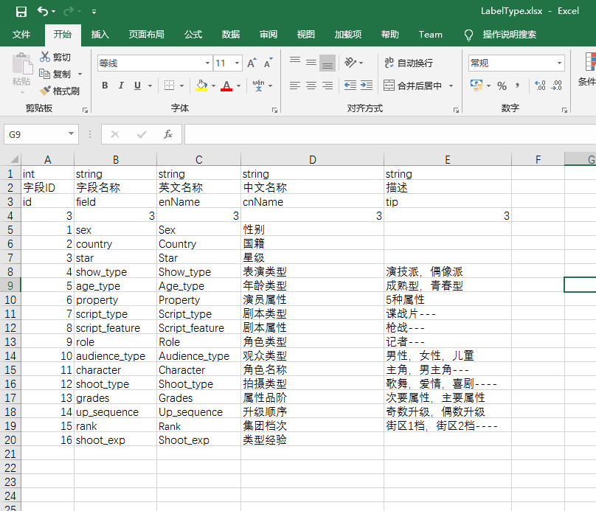

## Label: 定义常量值

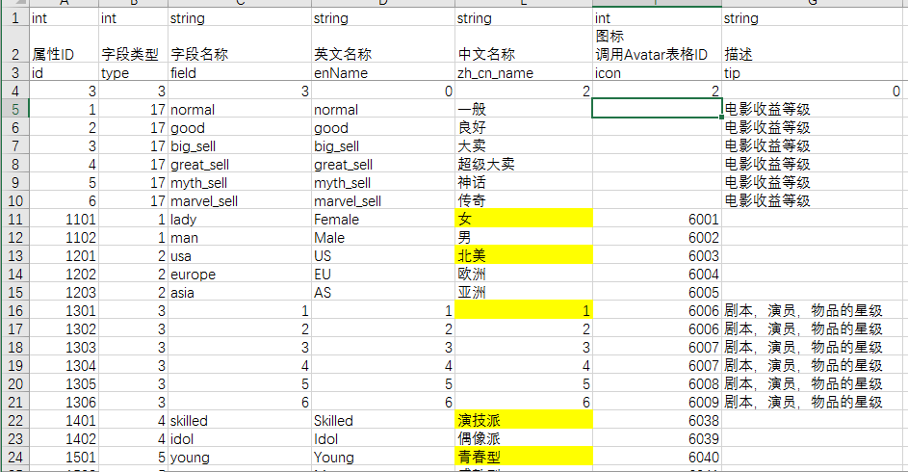

## 配置表:

* 字段名： 前缀_fieldName

|  |  |
| --- | --- |
| **前缀** | **说明** |
| label_ | label_开头的是单个值 |
| label_list_ | label_list_开头的是数组值 |

* 值: 只能填Label表里定义好的对应值

